HRVATSKO PLANINARSKO DRUŠTVO
VIHOR
Sjedište: Prilaz Gjure Deželića 31/1, HR-10000 Zagreb
E-pošta: info@hpd-vihor.hr
Web: http://hpd-vihor.hr
ORGANIZIRA IZLET
PLANINARENJE PO OTOKU RABU
15.05.2022.
PROGRAM IZLETA
Nedjelja, 15. svibnja 2022.
05:45 Sastanak planinara
06:00 Polazak autobusa iz Pierottijeve ulice – kratka pauza na odmorištu Brinje – ruta Žuta Lokva – prijevoj Vratnik – Senj – Stinica (trajektna luka)
09.15 – vožnja trajektom do Mišnjaka na Rabu i prijevoz do grada Raba
10.00 – grupe A i B se penju prvo po cesti, a zatim po dijelu Premužićeve staze na Kamenjak (408 m), najviši vrh otoka. Uspon traje oko 1.30. Nakon kraćeg odmora grupe A i B se razdvajaju.
Grupa A nastavlja turu grebenom prema Loparu. Nakon spajanja s Premužićevom stazom stiže njome do Rajske plaže u Loparu, gdje je čeka autobus i prevozi u Rab gdje se sastaje s grupom B. Sveukupno trajanje hodanja ca. 6 sati. Nakon povratka u Rab odmor i okrepa u nekom ugostiteljskom objektu.
Grupa B se s Kamenjaka vraća istim putem natrag u Rab, gdje će do dolaska grupe A imati vremena za razgled mjesta i njegovih znamenitosti te za okrepu u nekom ugostiteljskom objektu.
Grupa C – obilazak mjesta Rab, eventualno obilazak park šume Komrčar u blizini.
18.50 – polazak trajekta iz Mišnjaka za Stinicu i povratak za Zagreb. Očekivani dolazak oko 23 sata.
Cijena prijevoza (autobus, cestarina, trajekt) : 220 kn
Oprema: planinarska (čvrste gojzerice, ruksak, vjetrovka, rezervna odjeća, zaštita od kiše, zaštita od sunca, baterijska svjetiljka, kapa, rukavice, pitka voda).
Organizator izleta: Nada Busovača 099 2118426.
Vodiči: Hrvoje Gold 091 202 7816 / Zlatica Krznar 099-244-9408.
Prilog: Prikaz trase planinarenja.
Napomena: Odazivom na izlet, svaki pojedinac potvrđuje da ispunjava zdravstvene, fizičke i tehničke uvjete za sigurno sudjelovanje na izletu, da ima plaćenu članarinu kod planinarskog društva za tekuću godinu, da pristupa izletu na osobnu odgovornost te da će se u skladu s planinarskom etikom pridržavati plana izleta, odluka i uputa vodiča.Organizator i vodič izleta zadržava pravo promjene plana i programa, prema postojećim uvjetima na terenu ili vremenskim prilikama, također zadržava pravo procjene kondicijske sposobnosti pojedinih sudionika izleta.

Prilog: Trasa planinarenja (grupa A i B)

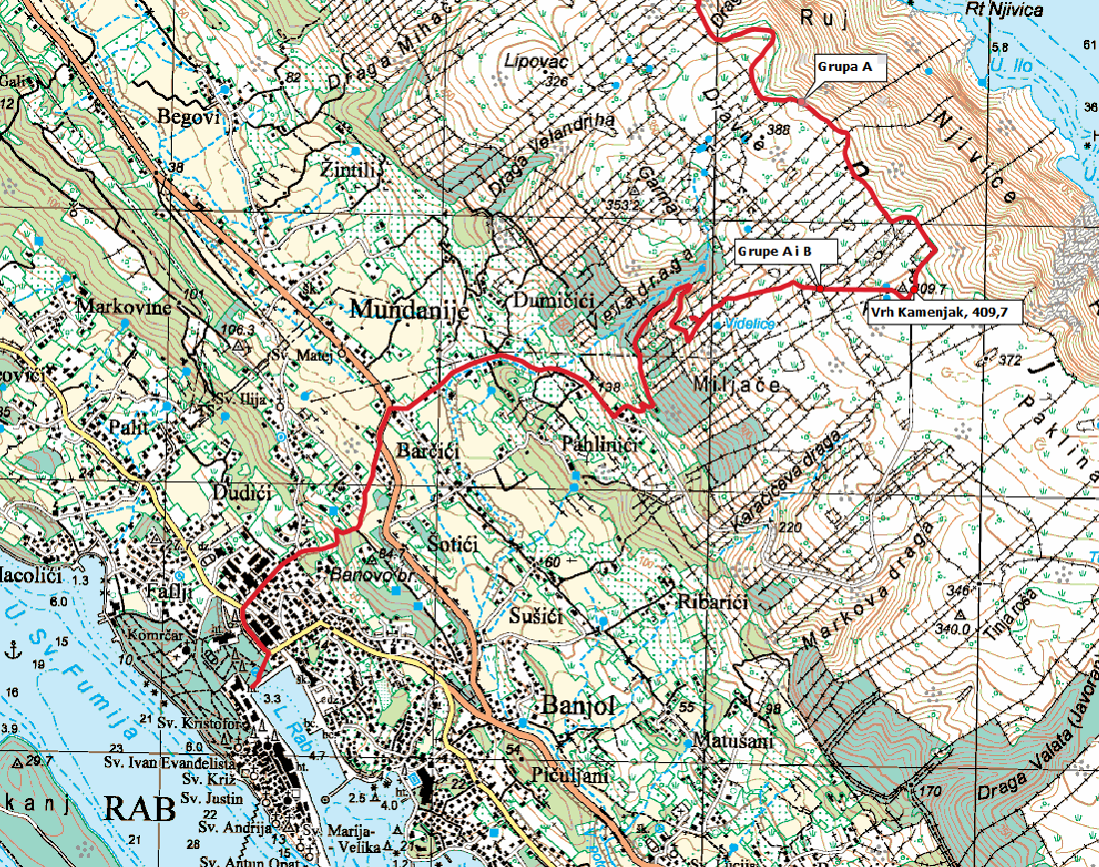

Prilog: Trasa planinarenja (grupa A)

